**Đại học Công Nghiệp Tp Hồ Chí Minh**

**Khoa công nghệ thông tin**



**BÁO CÁO ĐỀ TÀI HỆ THỐNG CÔNG NGHỆ WEB**

Môn học: Website giới thiệu, bán máy ảnh kỹ thuật số trực tuyến

Giảng viên: Hà Thị Kim Thoa

Nhóm: 42

Ngày báo cáo:18/11/2023

Lớp: DHHTTT17B

Các thành viên:

|  |  |  |  |
| --- | --- | --- | --- |
| 1 | Trịnh Quốc Toản | 20081631 | Trưởng nhóm |

TP HỒ CHÍ MINH, THÁNG 18 NĂM 2023 BỘ MÔN KỸ THUẬT PHẦN MỀM – KHOA CÔNG NGHỆ THÔNG TIN – ĐH CÔNG NGHIỆP

**NHẬN XÉT**

|  |
| --- |
|  |
|  |
|  |
|  |
|  |
|  |
|  |
|  |
|  |
|  |
|  |
|  |
|  |
|  |
|  |
|  |
|  |
|  |
|  |
|  |
|  |
|  |
|  |
|  |
|  |
|  |
|  |

**MỤC LỤC**

Contents

**CHƯƠNG 1: GIỚI THIỆU ĐỀ TÀI** 3

Mục đích 3

Cơ sở lí thuyết và các thông tin kĩ thuật 3

**CHƯƠNG 2: PHÂN TÍCH ỨNG DỤNG** 4

2.1 Layout 4

2.1.1 Trang đăng nhập 4

2.1.2 Trang đăng kí 5

2.1.3 Trang chính 5

2.1.4 Trang sản phẩm 6

2.1.5 Trang mua hàng 6

**CHƯƠNG 3: KẾT LUẬN – HƯỚNG PHÁT TRIỂN** 7

3.1 Kết quả đạt được 7

3.2 Hạn chế của ứng dụng Web 7

3.3 Hướng phát triển 7

**CHƯƠNG 4: TÀI LIỆU THAM KHẢO** 7

4.1 Giáo trình – Sách 7

4.2 Website 7

# 

# **CHƯƠNG 1: GIỚI THIỆU ĐỀ TÀI**

## 1.1 Mục đích

Trang web bán máy ảnh kỹ thuật số không chỉ là một nền tảng thương mại điện tử thông thường, mà còn là một không gian đầy cảm hứng và đa dạng cho cộng đồng nhiếp ảnh. Đây là nơi kết nối giữa những người đam mê nhiếp ảnh với những sản phẩm chất lượng cao và các nguồn thông tin hữu ích.

. Trang web của chúng tôi mang đến một trải nghiệm mua sắm dễ dàng và tiện lợi cho người dùng, với việc cung cấp các loại máy ảnh kỹ thuật số từ các thương hiệu uy tín và đa dạng về tính năng. Từ những máy ảnh phổ thông cho đến các thiết bị chuyên nghiệp, chúng tôi tự hào mang đến sự lựa chọn đa dạng và phong phú để đáp ứng mọi nhu cầu của khách hàng.

### 1.2 Cơ sở lí thuyết và các thông tin kĩ thuật

1. Thiết kế trang web:

Responsive Design (Thiết kế đáp ứng): Đảm bảo trang web hiển thị đẹp và tương thích trên nhiều loại thiết bị, từ máy tính để bàn đến điện thoại di động.

Giao diện Người dùng (UI) và Trải nghiệm Người dùng (UX): Xây dựng giao diện dễ sử dụng, thân thiện với người dùng và có trải nghiệm mua sắm thuận tiện.

Tối ưu hóa Tốc độ Tải trang: Sử dụng hình ảnh nén, mã nguồn tối ưu hóa và cache để giảm thời gian tải trang.

2. Thương mại điện tử:

Hệ thống Giỏ hàng và Thanh toán: Xây dựng chức năng giỏ hàng linh hoạt và quy trình thanh toán an toàn.

Bảo mật Thanh toán: Sử dụng giao thức bảo mật SSL để đảm bảo an toàn trong việc giao dịch thanh toán trực tuyến.

Quản lý Đơn hàng: Tích hợp hệ thống quản lý đơn hàng và cập nhật trạng thái đơn hàng cho người dùng.

3. Kiến thức về Máy ảnh kỹ thuật số:

Thông tin Sản phẩm: Cung cấp thông tin chi tiết về các loại máy ảnh, từ thông số kỹ thuật cho đến tính năng và ưu điểm của từng sản phẩm.

Hình Ảnh và Video: Hiển thị hình ảnh chất lượng cao, video demo để giúp người dùng hiểu rõ hơn về sản phẩm.

# **CHƯƠNG 2: PHÂN TÍCH ỨNG DỤNG**

## 2.1 Layout

### 2.1.1 Trang đăng nhập

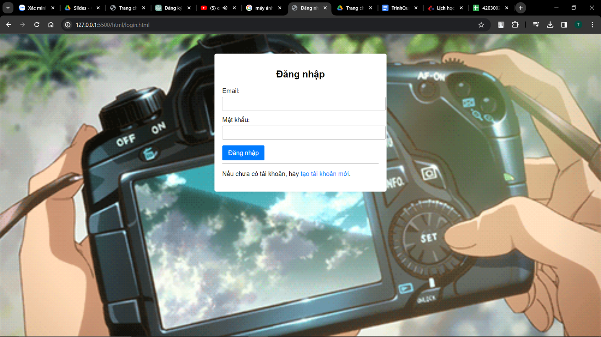

### 2.1.2 Trang đăng kí

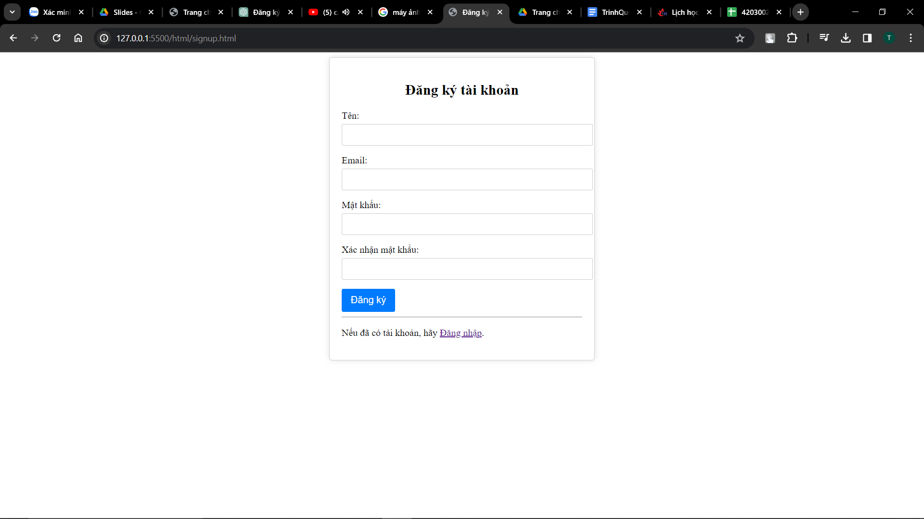

### 2.1.3 Trang chính

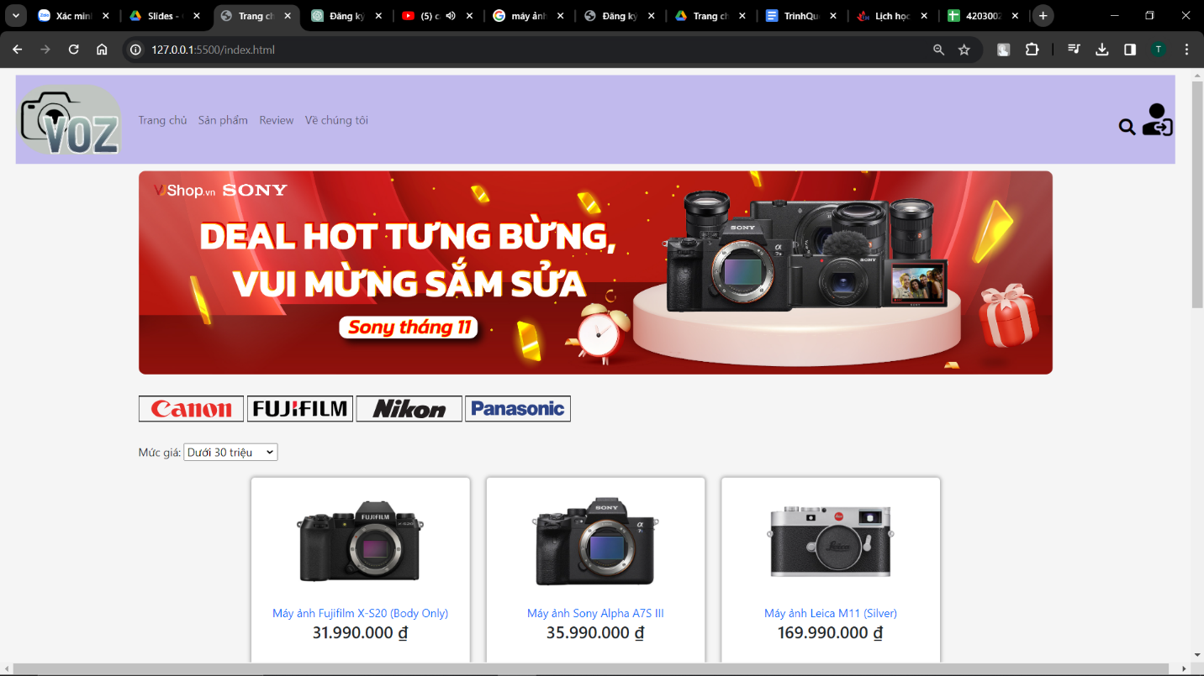

### 2.1.4 Trang sản phẩm

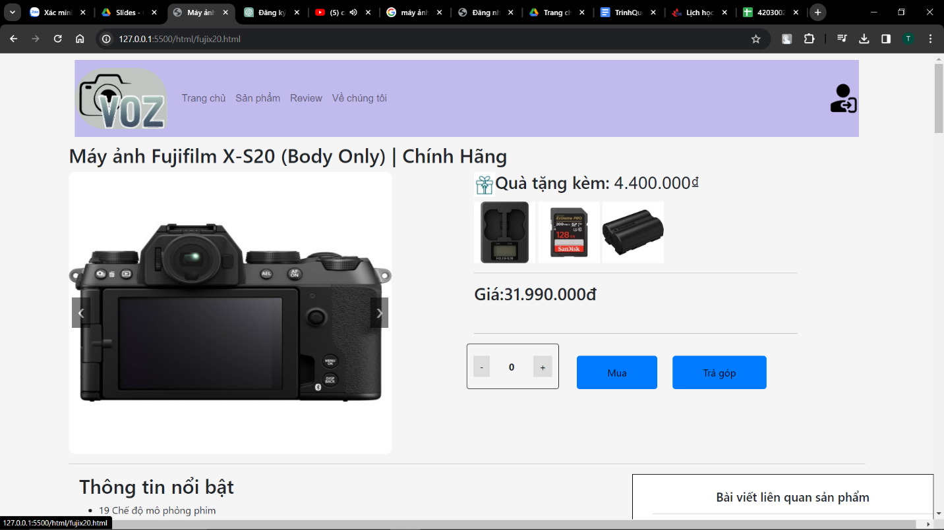

### 2.1.5 Trang mua hàng

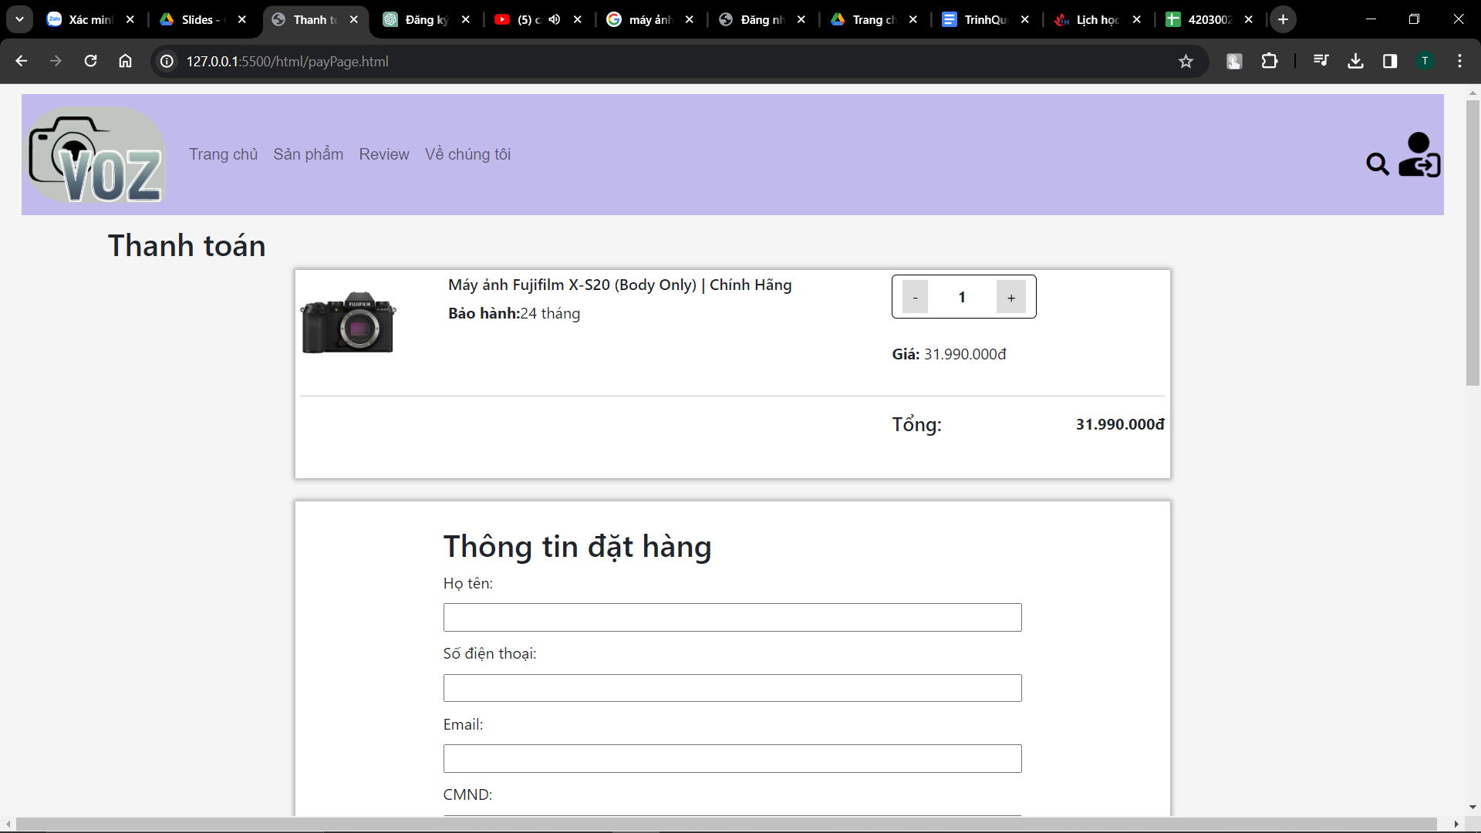

# **CHƯƠNG 3: KẾT LUẬN – HƯỚNG PHÁT TRIỂN**

## 3.1 Kết quả đạt được

Các chức năng của Website tương đối đã được hoàn thành như mục tiêu đã đề ra:

* Đối với User thì Website này giúp người mua có thể xem các sản phẩm máy ảnh
* Còn với Admin thì trang Web này giúp quản lý các mặt hàng
* Giao diện hài hòa, thân thiện với khách hàng và thu hút người truy cập.

## 3.2 Hạn chế của ứng dụng Web

* Tốc độ truy cập chậm
* Số lượng trang hạn chế
* Độ hoàn thiện chưa cao

## 3.3 Hướng phát triển

* Giao diện trang Web được sử dụng để người dùng mua máy ảnh kỹ thuật số
* Thêm quảng cáo thêm doanh thu
* Thêm dịch vụ trao đổi
* Thêm mô hình bán một số mặt hàng liên quan

# **CHƯƠNG 4: TÀI LIỆU THAM KHẢO**

## 4.1 Giáo trình – Sách

Web Programming with HTML5, CSS, and JavaScript – John Dean

## 4.2 Website

|  |  |
| --- | --- |
| **Tên Website tham khảo** | **Nguồn** |
| W3school | https://www.w3schools.com/ |
| jQuery validation | <https://jqueryvalidation.org/documentation> |
| jQuery easing. | <http://gsgd.co.uk/sandbox/jquery/easing> |